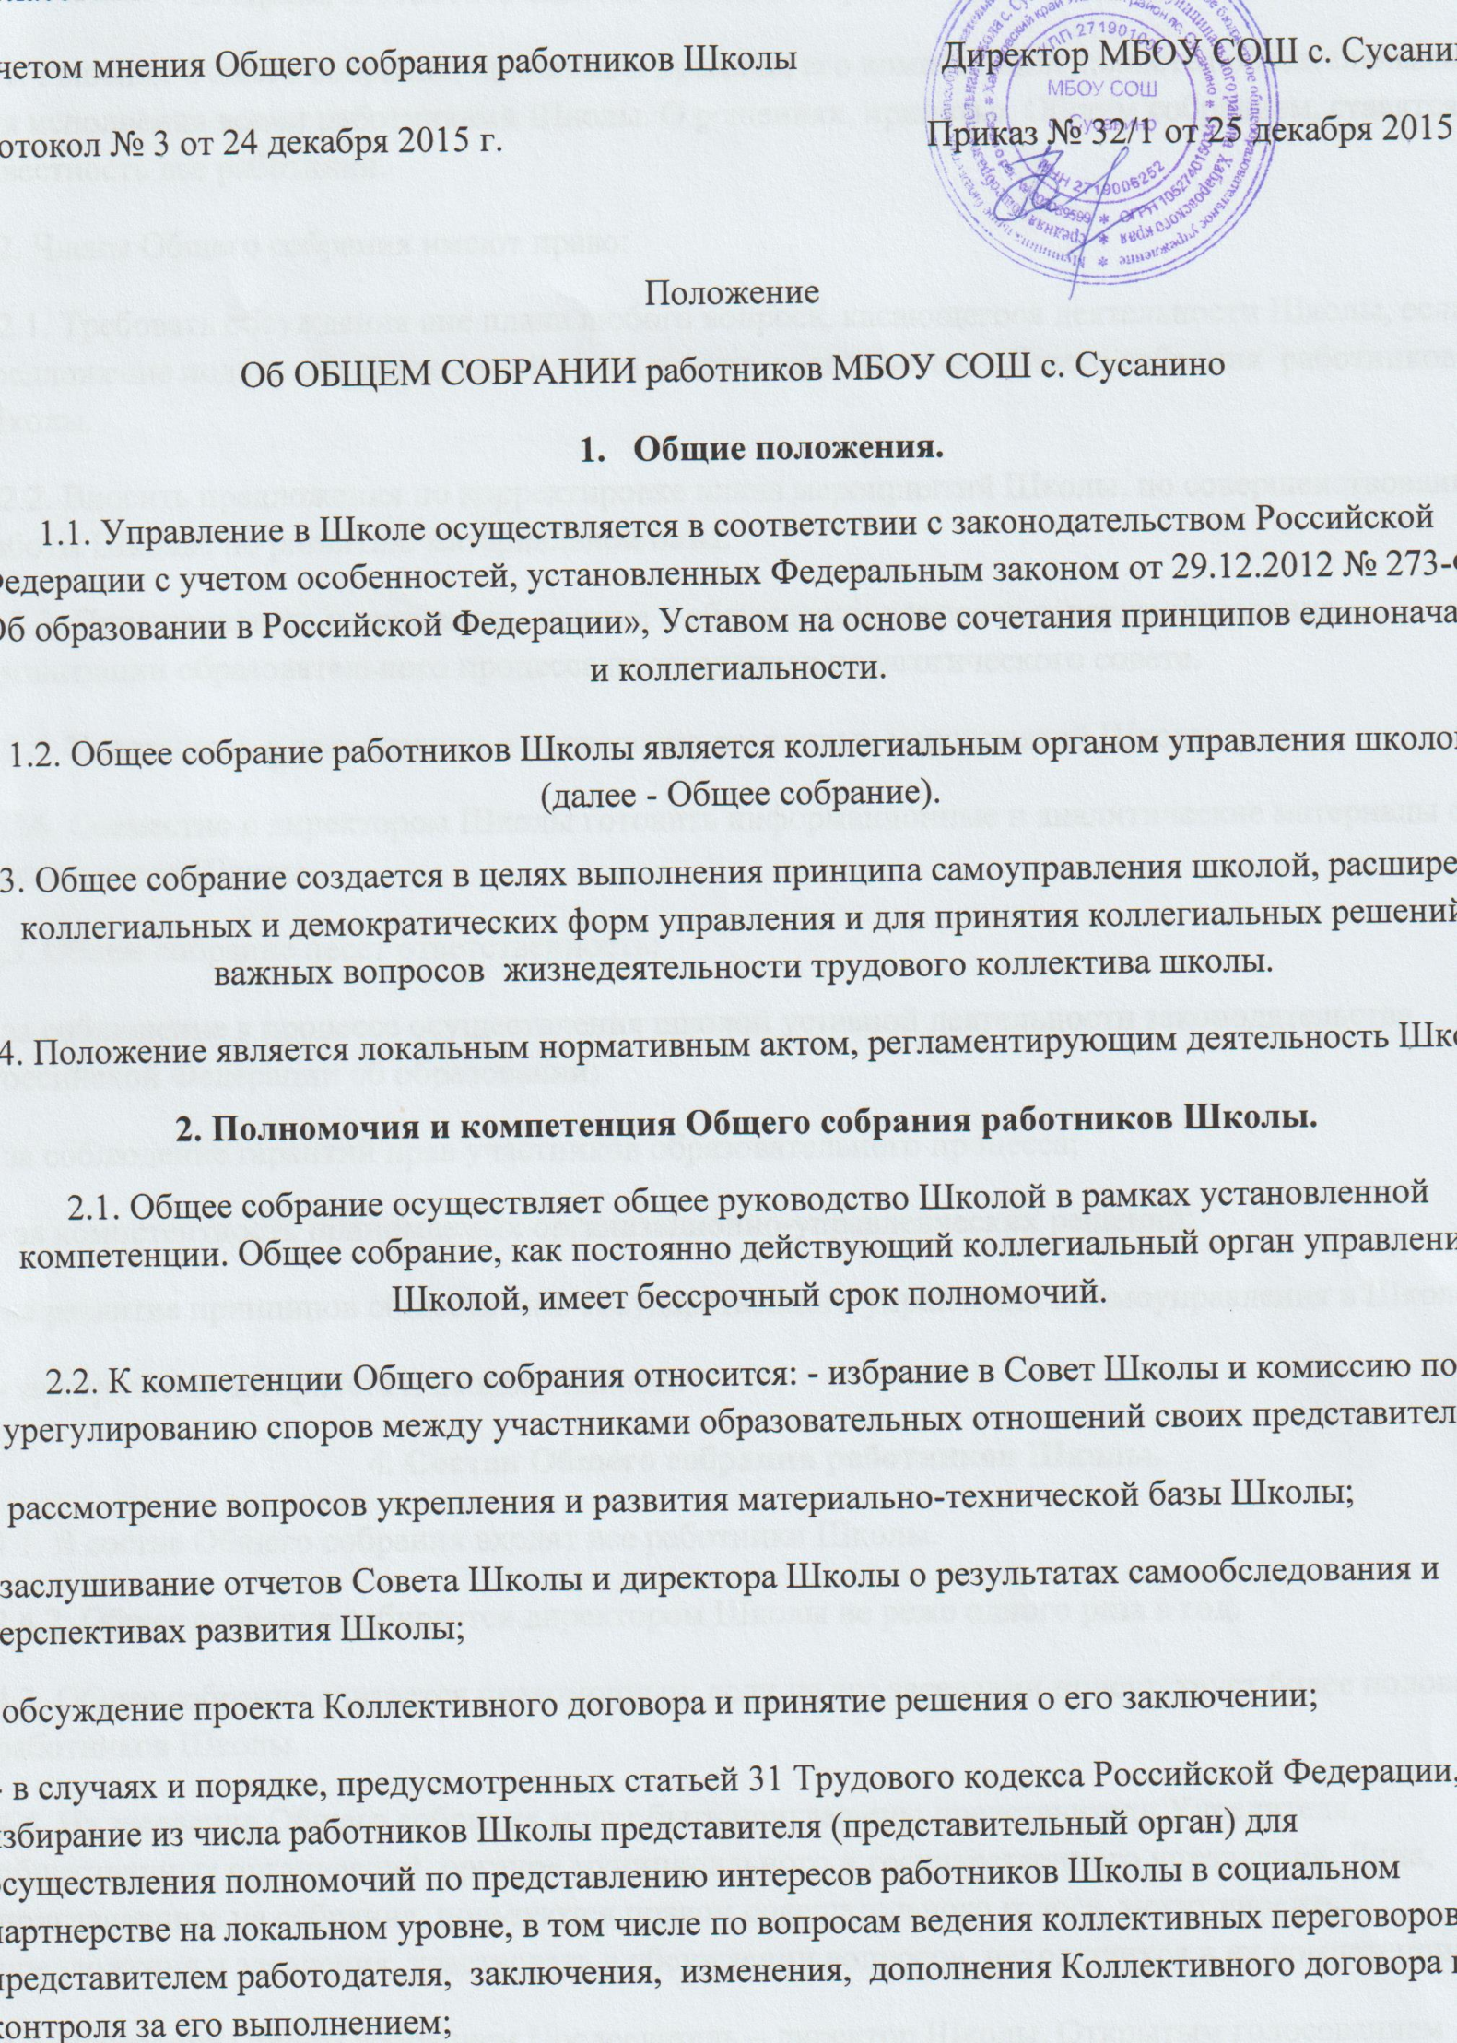 3.1. Решения Общего собрания, принятые в пределах его компетенции являются обязательными для исполнения всеми работниками Школы. О решениях, принятых Общим собранием, ставятся в известность все работники.
3.2. Члены Общего собрания имеют право:
3.2.1. Требовать обсуждения вне плана любого вопроса, касающегося деятельности Школы, если предложение поддержит более одной трети членов всего состава Общего собрания работников Школы.
3.2.2. Вносить предложения по корректировке плана мероприятий Школы, по совершенствованию работы Школы, по развитию материальной базы.
3.2.3. Присутствовать и принимать участие в обсуждении вопросов совершенствования организации образовательного процесса на заседаниях педагогического совета.
3.2.5. Участвовать в организации и проведении различных мероприятий Школы.
3.2.6. Совместно с директором Школы готовить информационные и аналитические материалы о деятельности Школы.
3.3. Общее собрание несет ответственность:
- за соблюдение в процессе осуществления школой уставной деятельности законодательства Российской Федерации об образовании;
- за соблюдение гарантий прав участников образовательного процесса;
- за компетентность принимаемых организационно-управленческих решений;
- за развитие принципов общественно-государственного управления и самоуправления в Школе;
- за упрочение авторитета и имиджа Школы.
4. Состав Общего собрания работников Школы.
4.1. В состав Общего собрания входят все работники Школы.
2 4.2. Общее собрание собирается директором Школы не реже одного раза в год.
4.3. Общее собрание считается правомочным, если на его заседании присутствует более половины работников Школы.
4.4. На заседание Общего собрания могут быть приглашены представители Учредителя, общественных организаций, органов муниципального и государственного управления. Лица, приглашенные на собрание, пользуются правом совещательного голоса, могут вносить предложения и заявления, участвовать в обсуждении вопросов, находящихся в их компетенции.
4.5. Руководит Общим собранием Председатель – директор Школы. Открытым голосованием избирается секретарь сроком на один учебный год, которые выполняют свои обязанности на общественных началах.
4.6. Председатель Общего собрания:
- организует деятельность общего собрания;
- информирует членов трудового коллектива о предстоящем заседании не менее чем за 15 дней до его проведения;
- организует подготовку и проведение заседания;
- определяет повестку дня;
- контролирует выполнение решений.
4.7. Решение Общего собрания по другим вопросам принимается открытым голосованием. Решение Общего собрания считается принятым, если за него проголосовало большинство участников общего собрания, присутствующих на заседании.
4.8. Решение Общего собрания обязательно для исполнения всех членов трудового коллектива.
5. Делопроизводство Общего собрания работников Школы.
5.1. Заседания Общего собрания оформляются протоколом.
5.2. В книге протоколов фиксируются:
- дата проведения;
- количественное присутствие (отсутствие) членов трудового коллектива;
- приглашенные (ФИО, должность);
- повестка дня;
- ход обсуждения вопросов;
- предложения, рекомендации и замечания членов трудового коллектива и приглашенных лиц;
- решение.
5.3. Протоколы подписываются председателем и секретарём Общего собрания.
3 5.4. Протоколы Общего собрания нумеруются, прошнуровываются, скрепляются подписью директора Школы и печатью.
5.5. Книга протоколов Общего собрания хранится в делах Школы (50 лет). Срок полномочий Общего собрания не ограничен.
ДОКУМЕНТ ПОДПИСАН ЭЛЕКТРОННОЙ ПОДПИСЬЮ
СВЕДЕНИЯ О СЕРТИФИКАТЕ ЭП
Сертификат | 603332450510203670830559428146817986133868575830
Владелец | Чурбаш Галина Ивановна
Действителен | С 26.03.2021 по 26.03.2022

